PCA & CLUSTERING
Traccia
Partendo da un workload reale, trovare un workload sintetico (caratterizzato) con le seguenti proprietà:
-Challenge #1: gli studenti devono trovare il miglior compromesso (numero di Componenti Principali e numero di cluster) tra la perdita di devianza e la riduzione delle dimensioni dei dati; -Challenge #2: gli studenti devono discutere le differenze tra l'applicazione dei metodi di clustering con PCA e senza PCA

Challenge 1
Il workload reale è stato realizzato utilizzando lo script nbody, che permette di comparare le prestazioni della Floating Point Unit (FPU). Durante l'esecuzione del workload, è stato possibile raccogliere informazioni preziose sul comportamento del sistema, monitorando l'uso della CPU, della memoria e del disco. Per farlo, si è fatto uso di typerf, uno strumento che ha reso possibile il prelievo e l'analisi di questi dati.
Nel workload reale sono stati riportati i seguenti dati:
- Timestamp;
- %Tempo processore: misura l'attività media del processore;
- Memoria\ Mbyte disponibili: indica la memoria fisica (in MB) immediatamente disponibile per processi o il sistema, inclusa quella in cache, libera e azzerata;
- Memoria\% Byte vincolati in uso: rappresenta il rapporto tra la memoria riservata utilizzata e il limite del file di paging;
- Memoria\Pagine/sec: misura la frequenza di lettura/scrittura delle pagine su disco per risolvere errori di pagina, indicando ritardi di sistema;
- Disco fisico(_Total)\Byte letti da disco/sec: indica la frequenza di trasferimento dei byte dal disco durante le operazioni di lettura;
- Disco fisico(_Total)\Byte scritti su disco/sec: indica la frequenza di trasferimento dei byte sul disco durante le operazioni di scrittura;
- Interfaccia di rete\Errori su pacchetti in uscita: indica il numero di pacchetti in uscita che non è stato possibile trasmettere a causa di errori;
- Interfaccia di rete\Errori su pacchetti ricevuti: indica il numero di pacchetti in entrata contenenti errori che ne hanno impedito il recapito a un protocollo di livello più alto;
- Sistema\Processi: indica il numero di programmi in esecuzione sul computer al momento della raccolta dati;
- Sistema\Commutazioni di contesto/sec: misura la frequenza di passaggi tra thread sui processori, causati da priorità, rilascio volontario o passaggi tra modalità utente e privilegiata;
- Sistema\Lunghezza coda processore: indica il numero di thread in stato pronto, in attesa del processore;
- File di paging(C:\pagefile.sys)\% In uso: indica la quantità in uso dell'istanza del file di paging;
- File di paging(_Total)\% In uso;
- Informazioni processore(_Total)\Frequenza processore: mostra la velocità attuale in MHz;
- Memoria\Errori cache/sec: misura il numero di errori quando una pagina richiesta non viene trovata nella cache del file system e deve essere cercata in memoria o su disco;
- Memoria\Errori di pagina/sec: misura il numero medio di pagine con errori al secondo, inclusi errori hardware (accesso al disco) e software (pagina in una posizione diversa in memoria);
- Cache\Pagine dirty: indica il numero totale pagine dirty nella cache di sistema;
- Cache\Dati scaricati su disco/sec: misura la frequenza con cui la cache del file system trasferisce dati su disco per soddisfare richieste di scaricamento o scrittura file write-through;
- Disco fisico(_Total)\Trasferimenti disco/sec: indica la frequenza di operazioni di lettura e scrittura su disco;
- Sistema\Thread: indica il numero di thread attivi nel computer al momento della raccolta dei dati;
- Processore(_Total)\Interrupt/sec: misura la frequenza media degli interrupt hardware rilevati e gestiti dal processore;
- Disco fisico(_Total)\% Tempo lettura disco: indica la percentuale di tempo trascorso in cui l'unità disco selezionata era occupata con richieste di lettura;
- Disco fisico(_Total)\% Tempo scrittura disco: indica la percentuale di tempo trascorso in cui l'unità disco selezionata era occupata con richieste di scrittura;
- Disco fisico(_Total)\Lunghezza corrente coda del disco: indica il numero di richieste in sospeso per il disco al momento della raccolta dei dati sulle prestazioni.

Filtraggio dataset
Il workload da analizzare è composto da 1200 campioni, per ognuno dei quali sono presenti 25 colonne. I dati sono stati analizzati utilizzando prima tecniche di filtering per poi passare ad ulteriori tipologie di tecniche come PCA (Principal Component Analysis) e clustering.
Il pre-filtering consiste inizialmente nell’eliminare le colonne Timestamp, Interfaccia di rete\Errori su pacchetti in uscita, Interfaccia di rete\Errori su pacchetti ricevuti. Successivamente, sono stati analizzati gli outlier e si è deciso di eliminare le prime 14 righe del dataset in quanto rappresentano una fase di startup per il sistema.
Sono state eliminate le seguenti colonne:
- Disco fisico(_Total)\Lunghezza corrente coda del disco, Sistema\Lunghezza coda processore e Informazioni processore(_Total)\Frequenza processore, in quanto avevano una deviazione standard molto bassa;
PRINCIPAL COMPONENT ANALYSIS
JMP ci consente di fare operazioni di PCA e clustering, fornendoci il loading plot che mi dice qual è la proiezione di un certo autovettore sul nuovo spazio fatta dalle due componenti, più vicine sono le frecce più sono correlate le grandezze
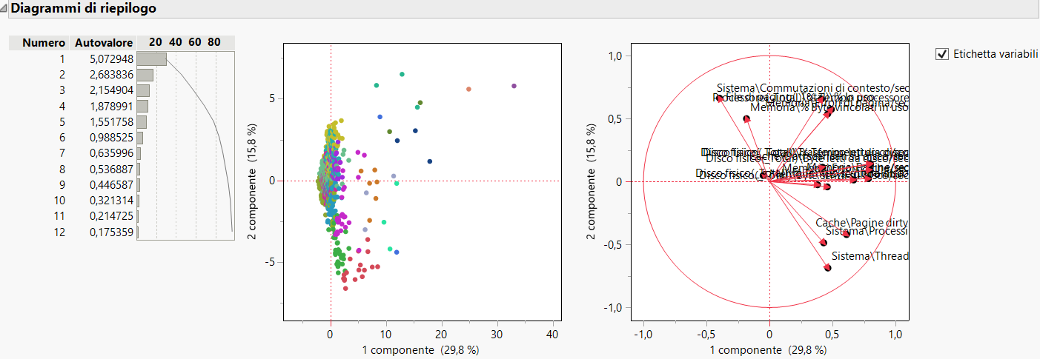

Osservando le percentuali nell’immagine sottostante, sono state selezionate 3 componenti principali, al cui interno portano almeno l’85% della varianza del campione.
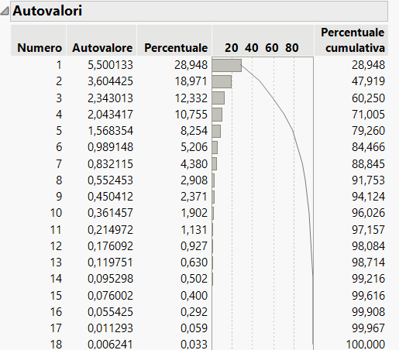
Si osserva che il numero di autovalori è inferiore al numero di colonne e questo indica la presenza di colonne correlate.

Risultano essere correlate le seguenti colonne:
- Processore(_Total)\Interrupt/sec e Sistema\Commutazioni di contesto/sec
- File di paging(C:\pagefile.sys)\% In uso e File di paging(_Total)\% In uso
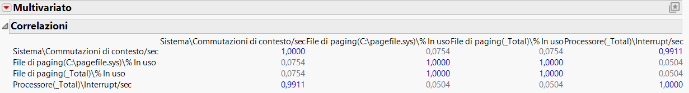
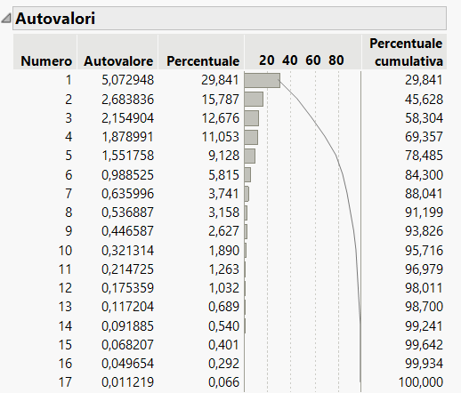
Sono state scelte come componenti principali 7, 8 e 9 su cui applicare il clustering.

CLUSTERING
La clusterizzazione è una tecnica che ha lo scopo di ridurre il numero di punti presenti all’interno del dataset, raggruppando i punti simili tra di loro. Per la clusterizzazione è stato adoperato il metodo di Ward, che realizza la clusterizzazione minimizzando la devianza intra-cluster.
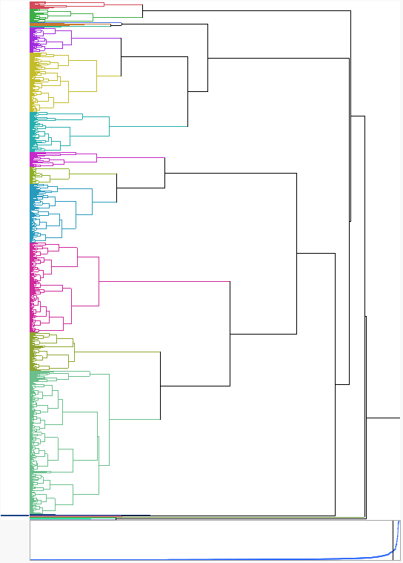
Per ogni componente principale viene scelto il numero di cluster osservando la distanza tra di loro, scegliendo quelli in cui la distanza tra di loro è maggiore. Di seguito si riportano le scelte fatte per ogni componente principale.
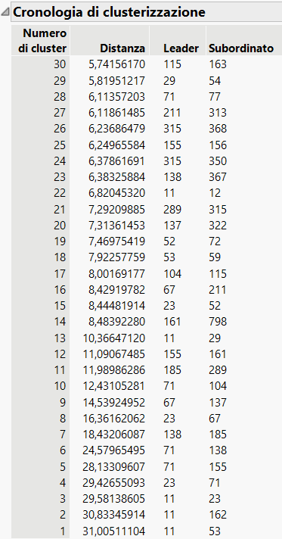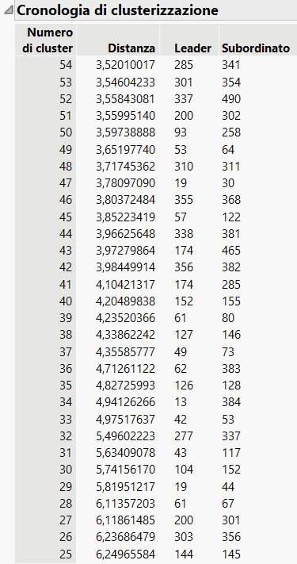
Per 7 componenti principali sono stati scelti 7, 14, 19, 23, 33 cluster.

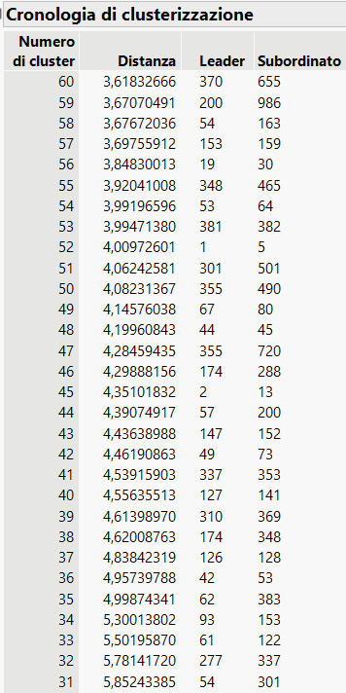
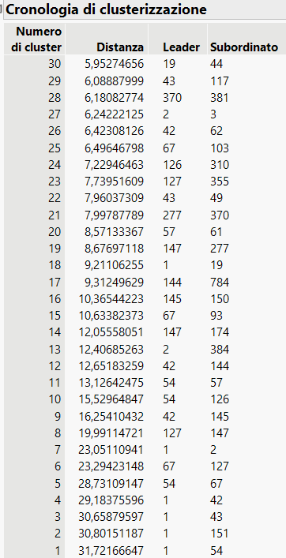

Per 8 componenti principali sono stati scelti 9 15 19 25 35 cluster.
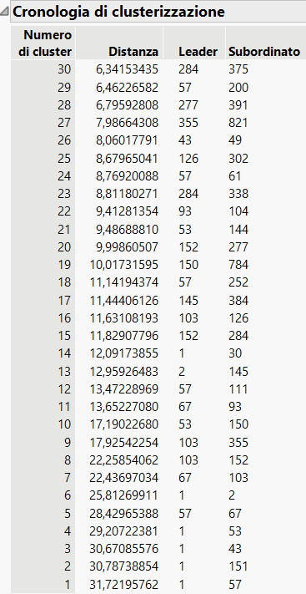
Per 9 componenti principali sono stati scelti 9 14 19 23 28 cluster.
Per ognuno di questi valori è stato utilizzato uno script MATLAB che consente di calcolare la devianza persa con l’operazione di clustering.
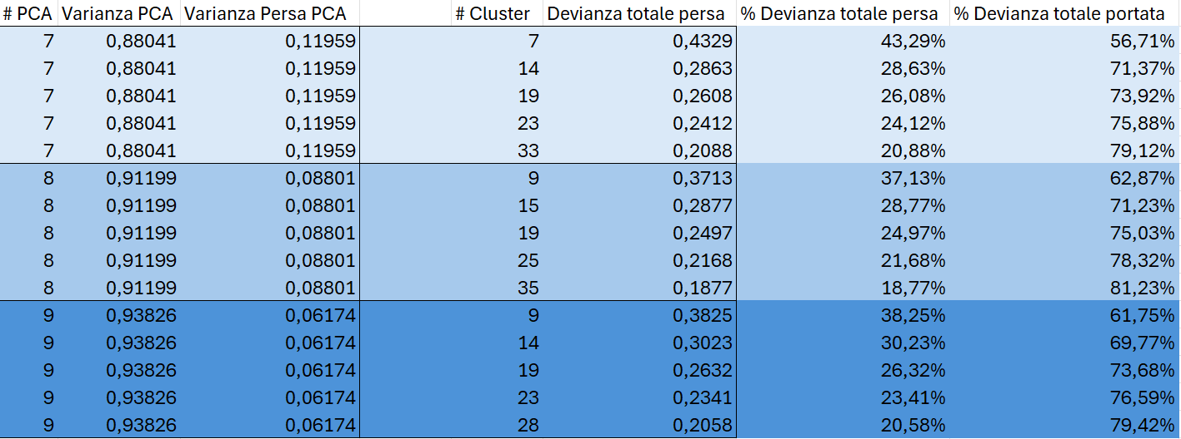

La miglior combinazione possibile in termini di varianza persa, tra componenti principali e numero di cluster scelto è 7 componenti principali e 23 cluster perdendo circa il 24% di varianza.
In conclusione, si va a realizzare il workload sintetico: da 25 colonne e 1200 righe si è passati ad un dataset con 17 colonne e solamente 23 righe.
Il workload sintetico è stato ottenuto selezionando come punto rappresentativo di ogni cluster l’elemento più vicino al centroide. Per calcolare questi elementi è stato realizzato un apposito script Python. In alternativa è possibile scegliere un elemento random per ogni cluster.
Il workload sintetico risulta essere il seguente:
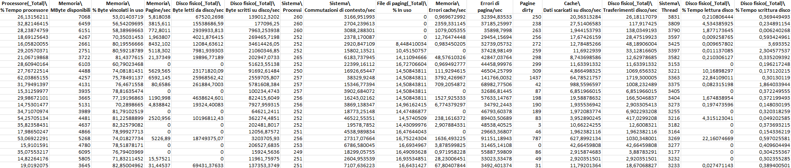
Challenge 2
Per effettuare il confronto tra l'applicazione del metodo di clustering con PCA e senza PCA è stato analizzato nuovamente il dataset ottenuto dopo il filtraggio dei dati applicandogli direttamente la clusterizzazione. Il numero dei cluster scelti è 23 come nel caso di clustering con PCA, applicando lo script matlab risulta che la devianza totale persa è circa pari a 20% rispetto al caso con PCA e clustering che risulta essere circa pari al 24%. Nonostante questo risultato ottenuto tuttavia l’analisi a componenti principali ci permette di ottenere i seguenti vantaggi:
-Parametri incorrelati: non riportando colonne che contengono le stesse informazioni.
-Ridurre la complessità computazionale: non effettuare la PCA rende il clustering maggiormente costoso in quanto viene fatto su un numero di parametri superiore rispetto a quelli ottenuti con l’analisi a componenti principali.
- Tracciare la varianza spiegata: consente di stabilire al meglio il compromesso tra devianza persa e riduzione del dataset che si ottiene dopo la fase di clustering.

